МІНІСТЕРСТВО ОСВІТИ І НАУКИ УКРАЇНИ

ДЕРЖАВНИЙ УНІВЕРСИТЕТ «ЖИТОМИРСЬКА ПОЛІТЕХНІКА»

ФАКУЛЬТЕТ ІНФОРМАЦІЙНО-КОМП'ЮТЕРНИХ ТЕХНОЛОГІЙ

КАФЕДРА ІНЖЕНЕРІЇ ПРОГРАМНОГО ЗАБЕЗПЕЧЕННЯ

ПОЯСНЮВАЛЬНА ЗАПИСКА

до кваліфікаційної роботи освітнього ступеня «бакалавр»

за спеціальністю 121 «Інженерія програмного забезпечення»   
(освітня програма «Інженерія програмного забезпечення»)

на тему:  
«Інтернет-магазин одягу»

|  |
| --- |
| 0 групи ІПЗ-21-5 КАЛАТИНЕЦЬ Віталій Миколайович |
|  |
| Керівник роботи:  ВАКАЛЮК Тетяна Анатоліївна |
|  |
| Консультант:  ВАКАЛЮК Тетяна Анатоліївна |
|  |
| Рецензент:  ТОЛСТОЙ Ігор Анатолійович |

Житомир – 2024

МІНІСТЕРСТВО ОСВІТИ І НАУКИ УКРАЇНИ

ДЕРЖАВНИЙ УНІВЕРСИТЕТ «ЖИТОМИРСЬКА ПОЛІТЕХНІКА»

ФАКУЛЬТЕТ ІНФОРМАЦІЙНО-КОМП'ЮТЕРНИХ ТЕХНОЛОГІЙ

КАФЕДРА ІНЖЕНЕРІЇ ПРОГРАМНОГО ЗАБЕЗПЕЧЕННЯ

**«ЗАТВЕРДЖУЮ»**

Зав. кафедри інженерії програмного забезпечення

Тетяна Вакалюк

**«26» лютого 2024 р.**

**ЗАВДАННЯ**

**на кваліфікаційну роботу**

Здобувач вищої освіти: **КАЛАТИНЕЦЬ Віталій Миколайович**

Керівник роботи: **ВАКАЛЮК Тетяна Анатоліївна**

Тема роботи: **«Інтернет-магазин одягу»**,

затверджена Наказом закладу вищої освіти від **«23» лютого 2024 р., №74/с**

Вихідні дані для роботи: **зазначається предмет і об’єкт дослідження**

Консультанти з бакалаврської кваліфікаційної роботи із зазначенням розділів, що їх стосуються:

|  |  |  |  |
| --- | --- | --- | --- |
| **Розділ** | **Консультант** | Завдання видав | Завдання прийняв |
| 1 | Власенко О.В.,  Толстой І.А. | 27.02.2024р. | 27.02.2024р. |
| 2 | Власенко О.В.,  Толстой І.А. | 27.02.2024р. | 27.02.2024р. |
| 3 | Власенко О.В. ,  Толстой І.А. | 27.02.2024р. | 27.02.2024р. |

ЗМІСТ

**ВСТУП** 4

**РОЗДІЛ 1. АНАЛІЗ ТЕХНОЛОГІЙ ТА ПІДХОДІВ ДО РОЗРОБКИ ІНТЕРНЕТ-МАГАЗИНУ ОДЯГУ** 6

**1.1. Формулювання задач для розробки інтернет-магазину одягу** 6

**1.2 Огляд існуючих рішень на ринку інтернет-магазинів одягу** 8

**1.3 Характеристика середовищ розробки** 13

**1.4. Обґрунтування вибору інструментів розробки та апаратних вимог** 15

**ВИСНОВКИ ДО ПЕРШОГО РОЗДІЛУ** 18

**РОЗДІЛ 2. ПРОЕКТУВАННЯ ВЕБ-ОРІЄНТОВАНОЇ СИСТЕМИ ІНТЕРНЕТ-МАГАЗИНУ ОДЯГУ** 20

**2.1 Визначення варіантів використання та об’єктно-орієнтованої структури системи** 20

**2.2 Розробка бази даних системи** 22

**2.3 Проектування та реалізація алгоритмів роботи системи** 24

**2.4 Реалізація додатку веб-орієнтованої системи інтернет-магазину одягу** 25

**ВИСНОВКИ ДО ДРУГОГО РОЗДІЛУ** 30

**ВСТУП**

Стрімкий розвиток електронної комерції та зміна споживчих звичок роблять інтернет-магазини ключовими платформами для здійснення покупок. Одяг є однією з найбільш популярних категорій товарів в онлайн-торгівлі, оскільки покупці цінують можливість швидкого доступу до широкого асортименту, зручність оформлення замовлення та персоналізовані пропозиції. У сучасних умовах цифровізації важливо створювати ефективні та функціональні веб-рішення, які сприятимуть зручному та безпечному процесу онлайн-шопінгу.

Сучасні інтернет-магазини не лише надають можливість придбання товарів без фізичного відвідування магазинів, а й застосовують технології штучного інтелекту, аналітики даних та автоматизації бізнес-процесів для покращення взаємодії з клієнтами. Впровадження таких технологій дозволяє підвищити рівень персоналізації, забезпечити швидку обробку замовлень і розширити можливості маркетингових кампаній.

Метою цієї роботи є дослідження, розробка та впровадження веб-платформи для продажу одягу, що забезпечить користувачам зручні інструменти для пошуку, фільтрації та купівлі товарів.

Основні завдання дослідження:

* аналіз сучасних трендів та вимог до розробки інтернет-магазинів;
* визначення ключових принципів архітектури та дизайну веб-застосунку;
* огляд конкурентних платформ та їх особливостей;
* вибір та обґрунтування технологічного стеку для розробки системи;
* створення структурних компонентів сайту та алгоритмів його функціонування;
* впровадження веб-платформи, що забезпечить ефективне управління товарами, користувачами та замовленнями.

Об’єктом дослідження є система електронної комерції, що дозволяє ефективно реалізовувати процеси купівлі-продажу одягу онлайн.

Предметом дослідження є застосування сучасних веб-технологій для створення онлайн-магазину, який відповідає високим вимогам зручності, безпеки та продуктивності.

У процесі розробки використовуються методи об'єктно-орієнтованого програмування, аналізу та проектування баз даних, UI/UX-дизайну та інтеграції платіжних систем. Використання сучасного технологічного стеку дозволить створити швидку, надійну та зручну платформу для онлайн-продажу одягу.

**РОЗДІЛ 1. АНАЛІЗ ТЕХНОЛОГІЙ ТА ПІДХОДІВ ДО РОЗРОБКИ ІНТЕРНЕТ-МАГАЗИНУ ОДЯГУ**

**1.1. Формулювання задач для розробки інтернет-магазину одягу**

У сучасних умовах електронна комерція набуває все більшого значення, оскільки покупці віддають перевагу зручному онлайн-шопінгу. Створення інтернет-магазину одягу є важливим кроком для бізнесу, який прагне охопити ширшу аудиторію та забезпечити комфортні умови для вибору та придбання товарів. Головною метою цього проєкту є розробка зручного та ефективного веб-сайту, який дозволить користувачам здійснювати покупки, переглядати каталог продукції, порівнювати товари та оформлювати замовлення в режимі онлайн.

Основні складові інтернет-магазину включають:

* систему реєстрації та входу, що підтримує різні методи автентифікації, включаючи соціальні мережі;
* модуль управління товарами, який дає змогу додавати, редагувати та сортувати товари за категоріями, брендами та іншими параметрами;
* каталог з фільтрами та пошуком для швидкого знаходження потрібного одягу за розміром, кольором, ціною тощо;
* кошик покупця, що містить усі обрані товари та дозволяє змінювати їх кількість або видаляти з замовлення;
* систему оплати та вибору способу доставки, яка забезпечує зручний процес оформлення покупки;
* модуль відгуків і рейтингової системи, що допомагає покупцям приймати рішення на основі оцінок інших користувачів;
* панель адміністратора для моніторингу та управління каталогом, замовленнями та користувачами.

Функціонал веб-сайту повинен забезпечувати стабільність роботи, швидке завантаження сторінок, захист персональних даних і зручність використання як на мобільних пристроях, так і на ПК.

#### Основні технічні аспекти реалізації

**Технологічний стек:**

* вибір платформи для розробки сайту (CMS або кастомна розробка);
* визначення відповідних фреймворків і бібліотек для оптимізації процесу створення платформи.

**Структура бази даних:**

* розробка схеми для збереження даних про користувачів, товари, замовлення, оплату й доставку;
* забезпечення збереження конфіденційних даних за допомогою механізмів шифрування.

**Інтерфейс користувача:**

* створення адаптивного дизайну, який буде зручним на різних пристроях;
* інтеграція анімацій та інтерактивних елементів для поліпшення взаємодії з платформою.

**Функціональність магазину:**

* реалізація інтуїтивно зрозумілої навігації та фільтрів для зручного пошуку товарів;
* впровадження системи управління замовленнями та обліку статусів покупок;
* налаштування системи знижок і акцій для стимулювання продажів.

**Адміністрування та управління контентом:**

* створення панелі адміністрування для додавання та модерації товарів, управління замовленнями та взаємодії з користувачами.

**Захист даних:**

* реалізація методів захисту від зовнішніх атак (SQL-ін'єкції, XSS, CSRF);
* двофакторна автентифікація та підтвердження електронною поштою для захисту облікових записів.

**Розгортання та підтримка:**

* оренда хостингу та налаштування доменного імені;
* автоматизація розгортання оновлень і резервне копіювання даних.

Виходячи з поставлених цілей, ключові завдання проєкту включають:

* аналіз існуючих рішень у сфері онлайн-продажу одягу;
* формування бази даних для зберігання інформації про товари та користувачів;
* впровадження користувацьких ролей і рівнів доступу;
* створення адміністративної панелі для керування магазином;
* тестування функціоналу перед запуском для забезпечення стабільності роботи сайту.

## **1.2 Огляд існуючих рішень на ринку інтернет-магазинів одягу**

Перед початком розробки або вдосконалення інтернет-магазину одягу важливо провести аналіз ринку та вивчити існуючі рішення. Це допоможе визначити найкращі практики, оцінити функціональність конкурентів, виявити їхні сильні та слабкі сторони, а також сформувати унікальну конкурентну стратегію.

Під час дослідження було обрано три основні онлайн-магазини одягу: Staff, Kasta та Rozetka (яка має категорію одягу, хоча не є вузькоспеціалізованою платформою). Нижче подано детальний аналіз кожного з них, включаючи їхні функціональні можливості, переваги та недоліки.

**Сервіс Staff**

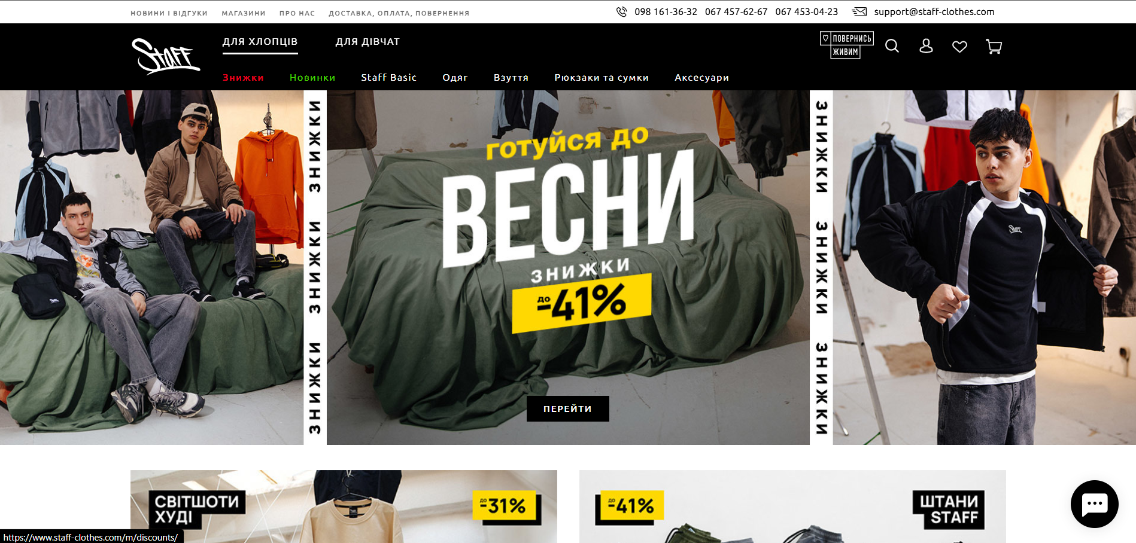

Рис. 1.1 – Вигляд головної сторінки веб-сайту Staff

**Посилання на веб-сайт:** https://staff-clothes.com/ua/

Staff — це український бренд одягу, який спеціалізується на вуличному стилі та пропонує широкий вибір якісного одягу та аксесуарів.

**Основні функції:**

* Каталог з фільтрацією за категоріями, кольором, розміром та ціною;
* Можливість створення облікового запису з історією замовлень;
* Система бонусів та знижок для зареєстрованих користувачів;
* Можливість онлайн-оплати та післяплати при отриманні товару;
* Доставка по Україні через популярні служби;
* Мобільна версія сайту для зручного перегляду та покупок.

**Переваги:**

* Локальний бренд із якісними матеріалами;
* Часті акції, знижки та бонусні програми;
* Зручна система пошуку та фільтрації товарів;
* Наявність фізичних магазинів, де можна приміряти товари.

**Недоліки:**

* Відносно вузький асортимент порівняно з маркетплейсами;
* Відсутність мобільного додатка;
* Обмежений вибір міжнародних брендів.

**Сервіс Kasta**

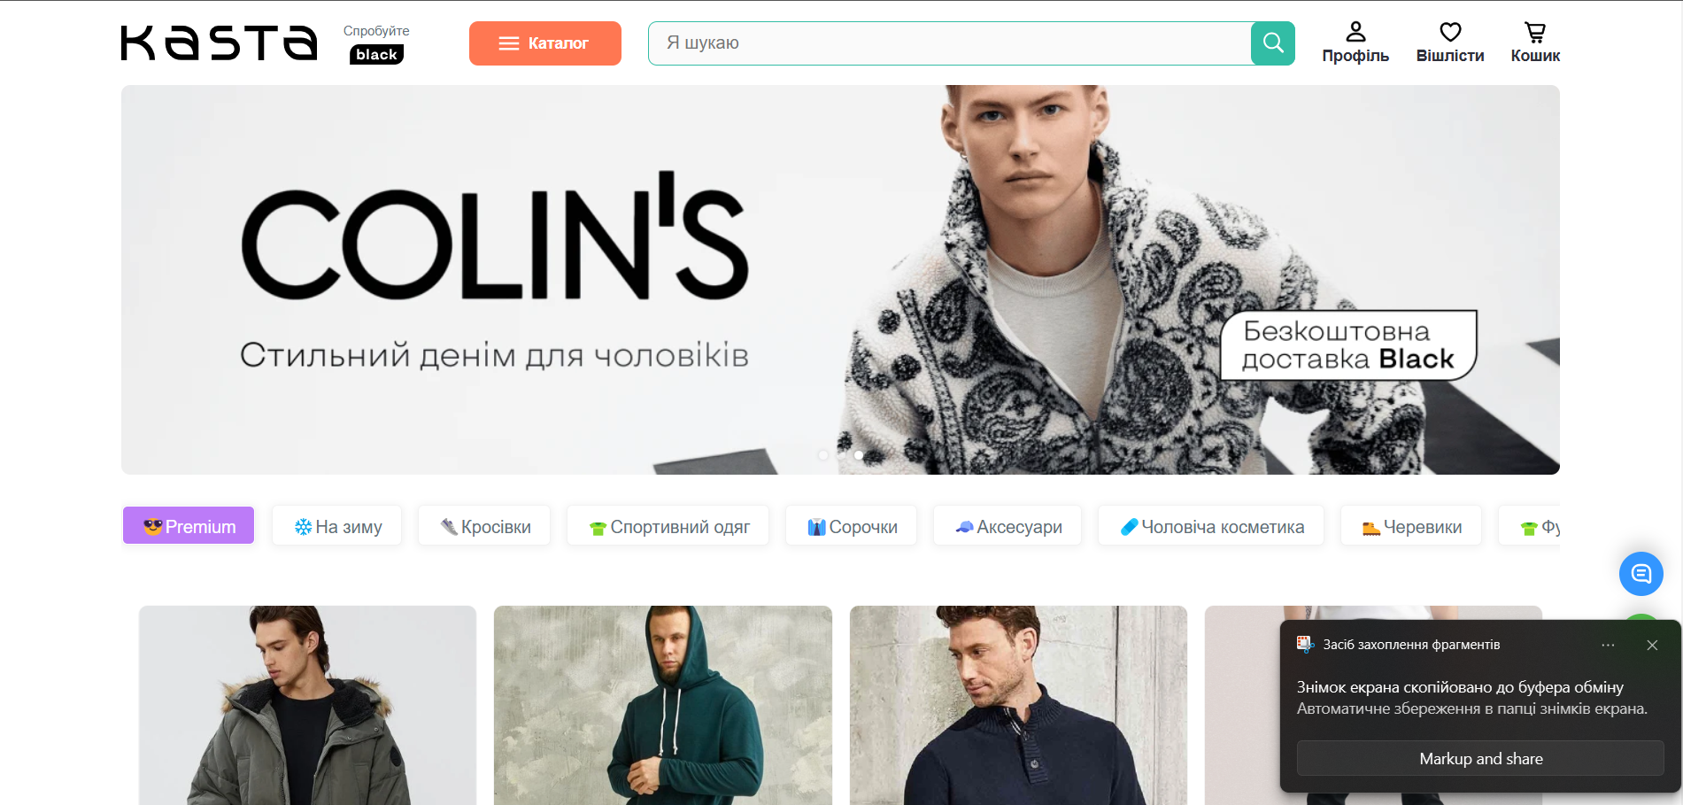

Рис. 1.2 – Головна сторінка веб-сайту Kasta

**Посилання на веб-сайт:** <https://kasta.ua/>

**Основні функції:**

* Ексклюзивні пропозиції та розпродажі для підписників;
* Гнучка система доставки, включаючи власні пункти видачі;
* Бонусна система та знижки для постійних клієнтів;
* Каталог містить як брендований, так і бюджетний одяг;
* Можливість купівлі в розстрочку.

**Переваги:**

* Швидка доставка завдяки власній логістичній мережі;
* Велика кількість знижок та розпродажів;
* Програма лояльності для користувачів.

**Недоліки:**

* Деякі товари недоступні без оформлення підписки;
* Менший вибір преміальних брендів у порівнянні з конкурентами;
* Відсутність можливості примірки перед покупкою.

**Сервіс Rozetka (категорія одягу)**

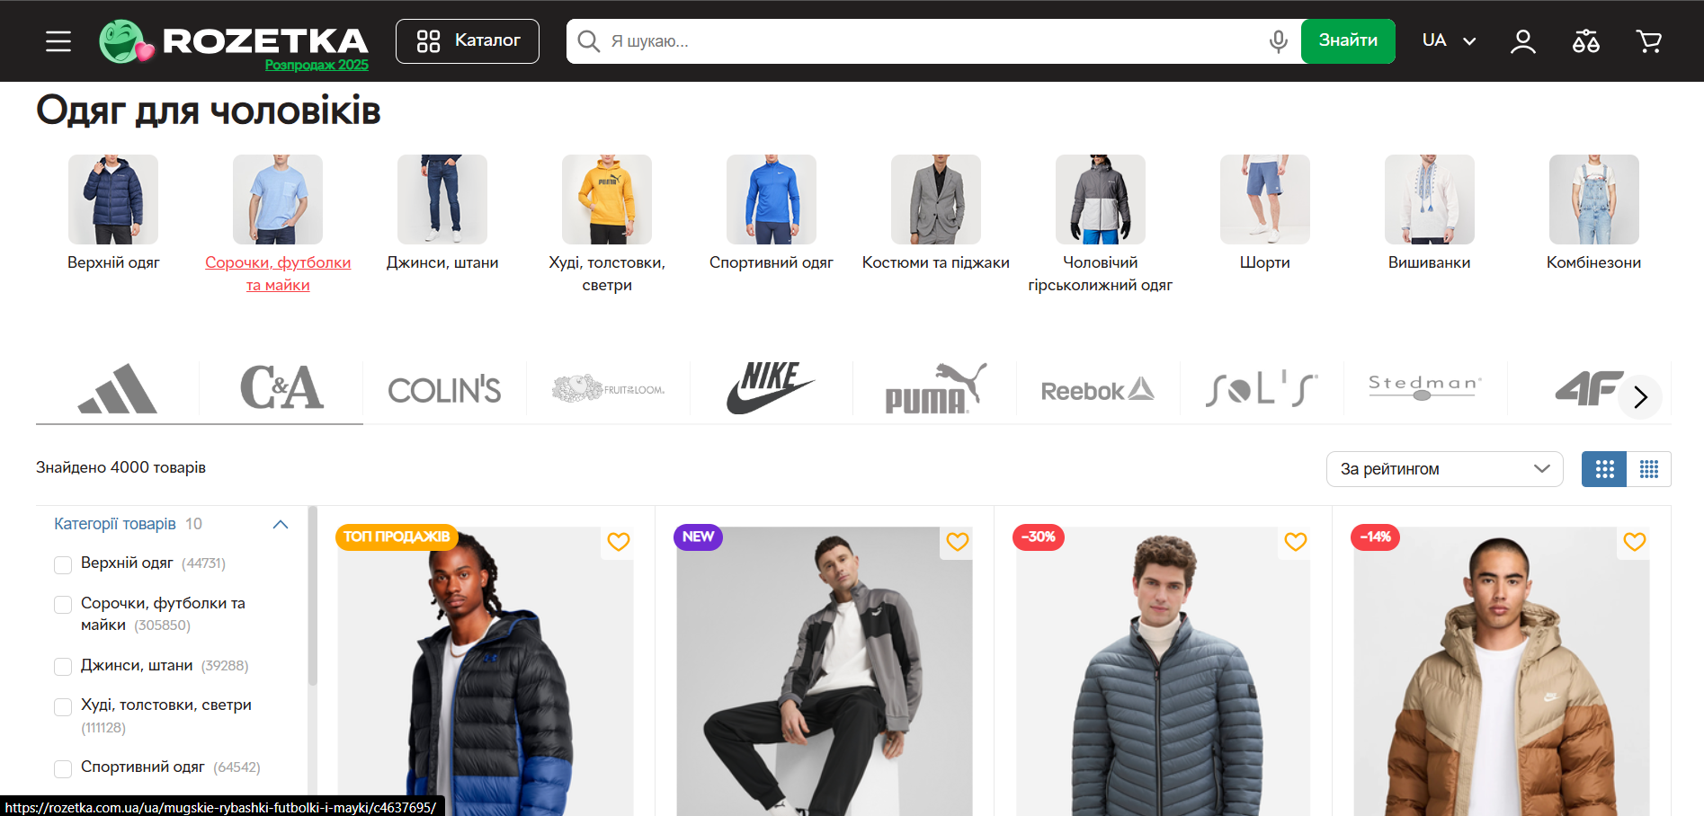

Рис. 1.3 – Головна сторінка веб-сайту Rozetka (категорія одягу)

**Посилання на веб-сайт:** <https://rozetka.com.ua/>

**Основні функції:**

* Широкий вибір товарів у різних категоріях, включаючи одяг;
* Детальні характеристики товарів;
* Відгуки покупців та рейтинг продавців;
* Оплата онлайн або при отриманні;
* Доставка кур'єром або через поштові служби;
* Мобільний додаток для швидкого оформлення замовлень.

**Переваги:**

* Велика аудиторія користувачів;
* Зручний інтерфейс та мобільний додаток;
* Можливість придбання одягу разом з іншими товарами.

**Недоліки:**

* Немає спеціалізації на одязі, що впливає на обмежений вибір брендів;
* Відсутність можливості примірки перед покупкою;
* Обмежена система фільтрації порівняно з профільними магазинами.

Таблиця 1.1 – Порівняння аналогів

|  |  |  |  |
| --- | --- | --- | --- |
| **Функція / Сервіс** | **Staff** | **Rozetka** | **Kasta** |
| Вузька спеціалізація на одязі | + | - | + |
| Рейтинг і відгуки | - | + | + |
| Фільтрація товарів | + | + | + |
| Програми лояльності | + | - | + |
| Можливість порівняння товарів | - | + | - |
| Наявність фізичних магазинів | + | - | - |
| Великий вибір брендів | - | + | + |
| Мобільний додаток | - | + | + |

З проведеного аналізу видно, що найбільш функціональним рішенням для інтернет-магазину одягу є **Staff**, оскільки він має широкий вибір товарів, зручну систему фільтрації та можливість примірки.

Сервіс **Kasta** більше орієнтований на економію покупців за рахунок акцій та бонусів, але має деякі обмеження у виборі товарів.

Платформа **Rozetka**, хоча й має категорію одягу, не спеціалізується виключно на ньому, що обмежує її функціональність у цій сфері.

При розробці власного інтернет-магазину варто орієнтуватися на Lamoda, впроваджуючи зручну навігацію, фільтри, систему відгуків і можливість повернення товару.

## **1.3 Характеристика середовищ розробки**

У процесі розробки веб-застосунку для онлайн-магазину одягу під час проходження виробничої практики було використано набір сучасних середовищ розробки, що дозволяє створити гнучке та масштабоване середовище для тестування, розробки та налагодження програмного забезпечення. Головна мета — забезпечити зручний, продуктивний та безпечний робочий процес.

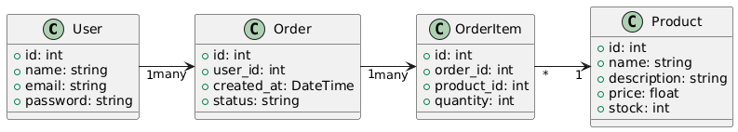

Рисунок 1.4 – UML-діаграма класів системи онлайн-магазину

**PhpStorm**

Основним середовищем програмування обрано **PhpStorm** — професійне середовище розробки від компанії JetBrains, оптимізоване для роботи з мовою програмування PHP, зокрема з фреймворком Laravel. PhpStorm має широкий набір інструментів для продуктивної розробки:

* розумне автодоповнення коду;
* інструменти налагодження (debugger);
* перевірка синтаксису та підказки в реальному часі;
* інтеграція з Git та системами контролю версій;
* вбудовані інструменти для роботи з базами даних.

Особливістю PhpStorm є глибока інтеграція з Laravel, включаючи підтримку маршрутів, шаблонів Blade, Eloquent моделей та конфігураційних файлів, що дозволяє прискорити навігацію по проєкту та зменшити кількість помилок.

**OpenServer**

Для запуску локального веб-сервера використовується **OpenServer** — універсальне серверне середовище для Windows, яке включає всі необхідні компоненти веб-сервера: Apache, MySQL, PHP, phpMyAdmin, а також інші утиліти. Серед переваг OpenServer:

* зручний графічний інтерфейс для керування сервісами;
* гнучке налаштування конфігурацій (версії PHP, модулі, порти тощо);
* швидкий запуск та зупинка серверного середовища;
* підтримка віртуальних хостів.

OpenServer дозволяє створити повністю функціональне серверне середовище на локальному комп’ютері без необхідності використовувати зовнішній хостинг.

**phpMyAdmin**

**phpMyAdmin** — це зручний веб-інтерфейс для роботи з базою даних MySQL, який дозволяє візуально управляти таблицями, створювати зв’язки, імпортувати та експортувати дані, редагувати записи. Його використання значно пришвидшує розробку, особливо під час перевірки запитів, побудови схеми БД та діагностики помилок.

**Браузер (Google Chrome)**

Для тестування веб-інтерфейсу застосовувались сучасні браузери з підтримкою інструментів розробника, таких як Google Chrome. Вони дозволяють в режимі реального часу перевіряти верстку, консольні повідомлення, HTTP-запити та відповіді, що особливо корисно при роботі з RESTful API.

Таким чином, зазначені середовища розробки забезпечили комфортну, стабільну та функціональну платформу для реалізації й тестування всіх компонентів проєкту.

**1.4. Обґрунтування вибору інструментів розробки та апаратних вимог**

Під час реалізації системи було обрано стек технологій, який ідеально підходить для створення повноцінного веб-застосунку з підтримкою авторизації, обробки замовлень, керування товарами, адміністрування та розширення функціональності.

**Laravel**

Основу серверної частини становить фреймворк **Laravel** — один з найпопулярніших PHP-фреймворків з відкритим кодом, який реалізує патерн MVC (Model-View-Controller). Laravel забезпечує:

* зручну маршрутизацію з підтримкою REST;
* систему міграцій та seed-даних;
* ORM Eloquent для зручної роботи з базами даних;
* шаблонізатор Blade для розробки гнучких інтерфейсів;
* реалізацію middleware для обробки доступу;
* інструменти для тестування (Feature/Unit-тести);
* підтримку API, автентифікації, сповіщень, черг, кешу тощо.

Laravel дозволяє легко масштабувати проєкт та підтримувати його впродовж життєвого циклу.

**PHP**

В якості основної мови програмування застосовується **PHP** (версія 8.1), що забезпечує логіку обробки запитів на сервері, взаємодію з БД, генерацію HTML, опрацювання форм, автентифікацію та інші функції.

**MySQL**

База даних реалізована на **MySQL** — потужній СУБД, яка підтримує великі обсяги даних, реляційну модель, індексацію, транзакції, зв’язки між таблицями та масштабування. Робота з нею здійснюється через ORM Eloquent.

**Blade (HTML + CSS)**

Інтерфейс користувача реалізовано за допомогою шаблонізатора **Blade**, який поєднує HTML, CSS та вбудовану PHP-логіку. Завдяки Blade шаблони стають легкими для підтримки, а компонентний підхід дозволяє створювати багаторазові частини інтерфейсу (наприклад, header, footer, повідомлення, списки товарів тощо).

**JavaScript**

Для динамічної взаємодії з користувачем, оновлення вмісту сторінки без перезавантаження, обробки подій та валідації форм на стороні клієнта використовується **JavaScript**.

**Composer**

**Composer** — менеджер залежностей для PHP, що автоматично встановлює Laravel, бібліотеки для взаємодії з API, системи логування, автентифікації, генерації PDF-звітів та інше.

**Git**

Уся розробка здійснюється з використанням **Git** — системи контролю версій. Це дозволяє відстежувати зміни, повертатись до попередніх версій, створювати гілки та об’єднувати код без втрати даних.

**ВИСНОВКИ ДО ПЕРШОГО РОЗДІЛУ**

У результаті виконаного дослідження та розробки веб-платформи для онлайн-продажу одягу можна зробити кілька важливих висновків.

По-перше, створення інтернет-магазину одягу є важливим кроком для бізнесу в умовах сучасної електронної комерції. Веб-платформи мають не тільки забезпечувати зручний процес покупки для користувачів, але й ефективно управляти асортиментом, замовленнями та персональними даними. Інтерфейс магазину повинен бути інтуїтивно зрозумілим та адаптованим до різних пристроїв, що забезпечить кращий досвід користувачів.

По-друге, аналіз конкурентних платформ, таких як Staff, Kasta та Rozetka, дозволив визначити їх сильні та слабкі сторони. Врахування цих особливостей під час розробки дозволяє уникнути деяких проблем і втілити найкращі практики для розробки власного магазину. Найбільш важливими аспектами є можливість швидкого пошуку товарів, зручна фільтрація, наявність програм лояльності, а також інтерфейс, який дозволяє легко здійснювати покупки.

По-третє, обрана архітектура на основі монолітного підходу з використанням фреймворку Laravel у поєднанні з середовищем OpenServer, редактором коду PhpStorm та системою управління базами даних phpMyAdmin забезпечує високу продуктивність і стабільність розробки. Laravel пропонує зручну MVC-структуру, вбудовані механізми маршрутизації, захисту, валідації даних та ORM Eloquent для ефективної роботи з базою даних. Завдяки використанню OpenServer середовище розробки швидко розгортається на локальному комп’ютері, а PhpStorm забезпечує зручне керування кодом та налагодження. Такий стек технологій дозволяє ефективно реалізовувати необхідний функціонал, підтримувати розширення системи та забезпечувати її безперебійну роботу.

Важливою складовою є безпека даних користувачів, тому при розробці особливу увагу було приділено захисту від зовнішніх атак, а також забезпеченню конфіденційності при обробці персональних даних через шифрування та використання двофакторної автентифікації.

Отже, створення інтернет-магазину одягу є не лише технічним викликом, але й можливістю для бізнесу ефективно використовувати сучасні веб-технології для залучення та утримання клієнтів. Функціональності та зручності забезпечить успішну роботу платформи та задоволення потреб користувачів.

# **РОЗДІЛ 2. ПРОЕКТУВАННЯ ВЕБ-ОРІЄНТОВАНОЇ СИСТЕМИ ІНТЕРНЕТ-МАГАЗИНУ ОДЯГУ**

Другий розділ має проектний характер і присвячений розробці веб-орієнтованої системи інтернет-магазину одягу. У цьому розділі описано сценарії роботи програмного комплексу, його загальну структуру, інформаційне та математичне забезпечення, алгоритми взаємодії модулів, об’єктну структуру системи, а також деталі реалізації програмного коду та компонентної будови. Розділ структуровано за наступними підрозділами:

* **2.1** Визначення варіантів використання та об’єктно-орієнтованої структури системи.
* **2.2** Розробка бази даних системи.
* **2.3** Проектування та реалізація алгоритмів роботи системи.
* **2.4** Реалізація додатку веб-орієнтованої системи інтернет-магазину одягу.

Для ілюстрації використано UML-діаграми (варіантів використання, класів, компонентів), створені за стандартом UML 2.0 у PlantUML, а також таблиці та фрагменти коду.

## **2.1 Визначення варіантів використання та об’єктно-орієнтованої структури системи**

**2.1.1 Аналіз вимог**

Система інтернет-магазину одягу розроблена для автоматизації процесів продажу, управління асортиментом্র

**Функціональні вимоги:**

* Перегляд і пошук товарів у каталозі.
* Оформлення замовлень і управління кошиком.
* Управління товарами, категоріями та замовленнями (для адміністраторів і менеджерів).
* Реєстрація та авторизація користувачів.
* Управління профілем користувача.

**Нефункціональні вимоги:**

* Час відгуку сторінки: не більше 1 секунди.
* Підтримка до 1000 одночасних користувачів.
* Захист даних користувачів (HTTPS, шифрування паролів).
* Кросбраузерна сумісність (Chrome, Firefox, Safari).

**2.1.2 Варіанти використання**

Система підтримує три типи користувачів: клієнт, менеджер, адміністратор. Нижче представлена діаграма варіантів використання.

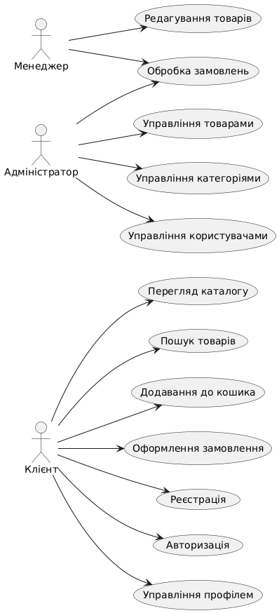

**2.1.3 Об’єктно-орієнтована структура**

Діаграма класів відображає основні сутності системи.

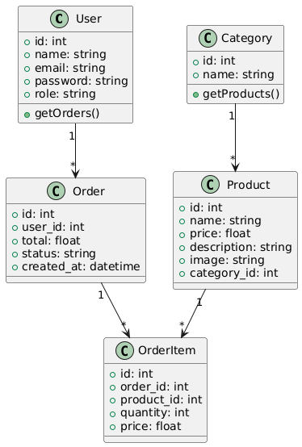

## **2.2 Розробка бази даних системи**

**2.2.1 Фізична схема даних**

База даних розроблена на MySQL і містить наступні таблиці:

* users: інформація про користувачів (id, name, email, password, role).
* products: товари (id, name, price, description, image, category_id).
* categories: категорії товарів (id, name).
* orders: замовлення (id, user_id, total, status, created_at).
* order_items: елементи замовлення (id, order_id, product_id, quantity, price).

**Таблиця 2.1. Структура таблиці products**

|  |  |  |
| --- | --- | --- |
| **Поле** | **Тип даних** | **Опис** |
| id | INT | Унікальний ідентифікатор |
| name | VARCHAR(255) | Назва товару |
| price | DECIMAL(10,2) | Ціна |
| description | TEXT | Опис |
| image | VARCHAR(255) | Шлях до зображення |
| category_id | INT | ID категорії |

**2.2.2 Схема даних**

Схема даних ілюструє потік інформації між таблицями.

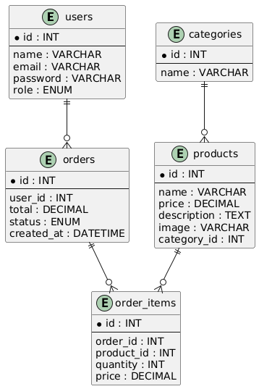

## **2.3 Проектування та реалізація алгоритмів роботи системи**

**2.3.1 Алгоритми роботи**

**Алгоритм оформлення замовлення:**

1. Користувач додає товари до кошика.
2. Система перевіряє наявність товарів.
3. Користувач вводить дані для доставки.
4. Система розраховує загальну суму.
5. Замовлення зберігається в базі даних.
6. Користувачу надсилається email-підтвердження.

**Псевдокод:**

function placeOrder(cart, user, deliveryDetails):

validateCart(cart)

total = calculateTotal(cart)

order = createOrder(user.id, total, deliveryDetails)

for item in cart:

orderItem = createOrderItem(order.id, item.product_id, item.quantity, item.price)

sendConfirmationEmail(user.email, order)

return order

**2.3.2 Математичне забезпечення**

Для пошуку товарів використано алгоритм повнотекстового пошуку MySQL (MATCH...AGAINST).

**Приклад запиту:**

SELECT * FROM products

WHERE MATCH(name, description) AGAINST(:search IN BOOLEAN MODE);

**2.3.3 Схема взаємодії модулів**

Діаграма компонентів показує взаємодію модулів.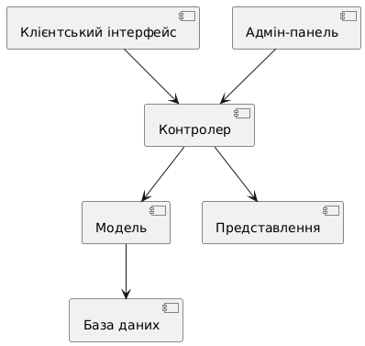

## **2.4 Реалізація додатку веб-орієнтованої системи інтернет-магазину одягу**

**2.4.1 Реалізація функціоналу**

Система реалізована на Laravel 10 з використанням Blade-шаблонів для представлень і Eloquent ORM для роботи з базою даних.

**Фрагмент коду контролера (app/Http/Controllers/OrderController.php):**

namespace App\Http\Controllers;

use App\Models\Order;

use App\Models\OrderItem;

use Illuminate\Http\Request;

use Illuminate\Support\Facades\Auth;

class OrderController extends Controller

{

public function store(Request $request)

{

$cart = session()->get('cart', []);

if (empty($cart)) {

return redirect()->back()->with('error', 'Кошик порожній');

}

$total = array_sum(array_map(fn($item) => $item['price'] * $item['quantity'], $cart));

$order = Order::create([

'user_id' => Auth::id(),

'total' => $total,

'status' => 'pending',

]);

foreach ($cart as $item) {

OrderItem::create([

'order_id' => $order->id,

'product_id' => $item['product_id'],

'quantity' => $item['quantity'],

'price' => $item['price'],

]);

}

session()->forget('cart');

return redirect()->route('orders.show', $order)->with('success', 'Замовлення створено');

}

}

**2.4.2 Компонентна будова**

Система складається з наступних компонентів:

* **Frontend**: Blade-шаблони, Bootstrap 5.
* **Backend**: Laravel 10, Eloquent ORM.
* **База даних**: MySQL 8.0.
* **Кешування**: Redis.

**Таблиця 2.2. Основні компоненти системи**

|  |  |
| --- | --- |
| **Компонент** | **Опис** |
| Клієнтський UI | Blade-шаблони, Bootstrap |
| API | RESTful API на Laravel |
| База даних | MySQL, Eloquent ORM |
| Кешування | Redis для сесій і запитів |

**2.4.3 Складні фрагменти коду**

Для обробки зображень товарів використано пакет Intervention Image.

**Приклад завантаження зображення:**

use Intervention\Image\Facades\Image;

public function uploadImage(Request $request)

{

$request->validate(['image' => 'required|image|max:2048']);

$image = $request->file('image');

$filename = time() . '.' . $image->extension();

$path = public_path('images/products/' . $filename);

Image::make($image)->resize(300, 300)->save($path);

return $filename;

}

# **ВИСНОВКИ ДО ДРУГОГО РОЗДІЛУ**

У другому розділі виконано проектування веб-орієнтованої системи інтернет-магазину одягу, що охоплює аналіз вимог, визначення варіантів використання, розробку бази даних, проектування алгоритмів і реалізацію функціоналу. Система розроблена з урахуванням функціональних і нефункціональних вимог, забезпечуючи зручність для користувачів і високу продуктивність.

Розроблено діаграми UML (варіантів використання, класів, компонентів, даних), які наочно ілюструють структуру та взаємодію компонентів системи. База даних на MySQL забезпечує ефективне зберігання даних про користувачів, товари, категорії та замовлення. Алгоритми, такі як повнотекстовий пошук і оформлення замовлень, оптимізовано для швидкої обробки запитів. Реалізація на Laravel 10 дозволила створити модульну та масштабовану систему з чіткою MVC-архітектурою.

Практична цінність розробки полягає в автоматизації процесів інтернет-магазину, спрощенні управління асортиментом і замовленнями, а також підвищенні зручності для клієнтів. Подальші вдосконалення можуть включати інтеграцію платіжних систем, впровадження рекомендаційних алгоритмів і розробку мобільного додатку.